Изящество и мужество:
о мужском образовании в XIX веке
(Материал ко Дню защитника Отечества)
Мужчина должен быть сильным, смелым, крепким! А еще музицировать, сочинять и выразительно читать написанное, знать точные науки, танцевать, изъясняться на нескольких языках, держаться с достоинством… Так ли мы представляем себе современных мальчиков, гимназистов, молодых людей? А ведь именно такие качества и умения ценились в мужчинах из высших сословий в Российской Империи и прививались им с детства. Ко Дню защитника Отечества рассказываем об образовании в XIX столетии, уделяя отдельное внимание мужскому. Быть может, есть чему поучиться?

В 1802 году было учреждено Министерство народного просвещения. Основные принципы новой государственной политики в образовании: бессословность (не учитывая крестьян), преемственность учебных программ и бесплатность начального образования. С 1803 года начали появляться гимназии, причем женская открылась спустя полвека — в 1858. В 1804 году при церквях появились начальные школы для крестьянских детей. В программу гимназий начали вводить новые предметы: философию и естественную историю, иностранные языки в большем объеме, а также коммерческие науки и статистику. Но приступим к вопросу издалека, ведь воспитание мужчины не начинается со школьной скамьи!
Воспитание в раннем возрасте

Воспитание детей из дворянского сословия относилось контролировалось родителями и многочисленными родственниками, но находилось в зоне ответственности специально нанятых нянь, гувернеров (гувернанток для девочек) и приглашенных учителей. Виды домашних воспитателей и предметных областей и занятий, изучаемых ими вместе с детьми, разнились в зависимости от возраста последних. Сначала ребенок передавался кормилице — та занималась с мальчиками и девочками до одного года и была, скорее всего, крестьянской девушкой, как и няня, т.е. не имела образования. В то время считалось, что до 7 лет нужно уделять внимание физическому развитию ребенка, а не его упражнениям в французском и латыни.
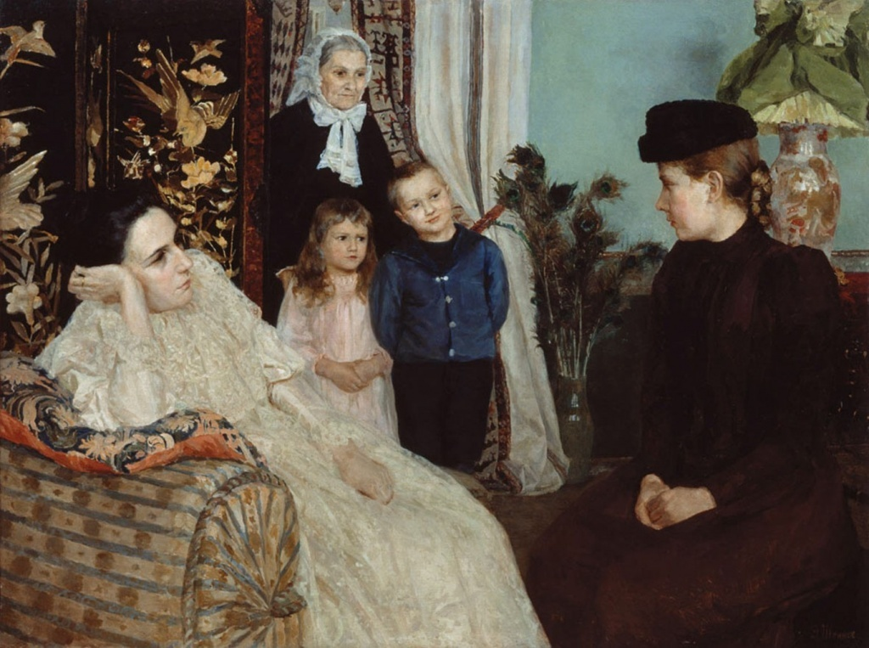

Эмилия Шанкс, «Наем гувернантки», ранее 1913 г.
В возрасте 2-3 лет ребенок передавался на попечение няне. Родная мать в большинстве случаев выполняла лишь общий контроль за воспитанием ребенка, няня же буквально заменяла ее. Мнение по поводу обязанностей нянь в академической среде разнится: кто-то из историков уверен, что няня выполняла лишь уход — кормила, купала, гуляла с малышом. Вторая точка зрения следует идее, что няня — это человек, который должен быть следить за культурным и духовным развитием малыша. На таком особом положении, как вы можете помнить из примера А.С. Пушкина, находилась няня Арина Родионовна. «Подруга дней моих суровых» была не только опекуном, но и наставником и помощником поэта с юных лет. Увы, очень частыми были случаи, когда эмоциональная связь с ребенком у няни была в десятки раз крепче, чем с родной матерью (не говоря уже об отце). Всеми своими мечтами, переживаниями, обидами и радостями дети делились именно с нянями.

Начиная с 6-7 лет, младшего школьного возраста, как мы бы сейчас сказали, дети начинали заниматься с гувернерами. В этот момент мы уже можем говорить о разделении на мужское и женское воспитание и образования.
Кто воспитывал юных мужчин?
Должность гувернера обычно занимали французы, выходцы из Швейцарии, немцы или англичане. Труд гувернера был дорогим, но некоторые богатые дворянские семьи специально приглашали сразу несколько «воспитателей» из разных стран, чтобы мальчик получил разностороннее представление о мире.

В числе обязанностей гувернера: изучение предметов — музыки, пения, танцев, иностранных языков и этикета, а также общее умственное развитие ребенка. Не менее важным, если не наиболее, являлось нравственное воспитание мальчика, формирование у него достойного дворянскому статусу поведения, соблюдение строгой дисциплины. Обучение, как мы можем заметить, происходило без учета индивидуальных потребностей или психологической готовности ребенка — об этом еще не задумывались. Предпочтение отдавалось работе на перспективу: мальчик — будущий военный, которому нужно уметь исполнять приказы четко и так же четко отдавать их.

Мальчиков с юных лет было принято приучать к серьезным физическим нагрузкам, ведь будущая военная служба требовала именно этого. Сила, выносливость, умение превозмогать страх и боль в любых обстоятельствах — вот качества, достойные мужчины с юных лет! Сам Александр Сергеевич писал: «Чему учится дворянство? Независимости, храбрости, благородству. Не суть ли сии качества природные? Так, но образ жизни может их развить, усилить — или задушить».

В числе необходимых занятий для юных дворян: гимнастика, танцы, охота, плавание, фехтование. Храбрость было необходимо воспитать, а в то время именно верховая езда считалась занятием, способным развить мальчика не только физически, но и в плане бесстрашия. И не случайно! Верховая езда была занятием крайне опасным для молодых людей: Александр Николаевич, российский император, в 10 лет сильно ушибся, упав с лошади, и пролежал в постели неделю, не вставая. Прекратил ли он занятия? Нет, после выздоровления вновь сел на лошадь.
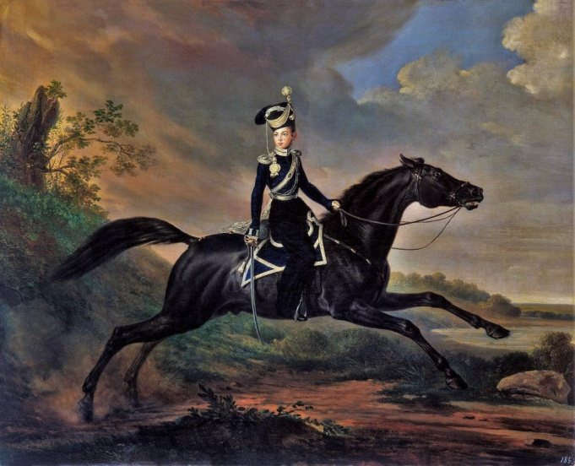

Франц Крюгер, «Великий князь Александр Николаевич на коне», 1832 г.
Нередко родители мальчика могли, помимо гувернеров, нанять учителей для изучения конкретных дисциплин (вспоминаем «Недоросля» Фонвизина). Ситуации с реальной пользой от обучения могли быть разными. Помимо комедии Дениса Ивановича вспоминаются и строки из «Евгения Онегина»:
Сперва Madame за ним ходила,

Потом Monsieur его сменил.

Ребенок был резов, но мил.

Monsieur l’Abbe, француз убогой,

Чтоб не измучилось дитя,

Учил его всему шутя,

Не докучал моралью строгой...

В любом случае набор изучаемых мальчиками предметов был куда насыщеннее, чем у девочек. Перечислим все, что могло входить в этот объемный список (и сравним с современной нагрузкой, которая кажется кому-то непомерной): латынь, французский — основной язык высшего света, итальянский и английский, немецкий. С начала XIX столетия юноши помимо русской и всеобщей истории, физики, рисования, астрономии, музыки, географии, арифметики, словесности, начали заниматься изучением искусств и архитектуры.

К 16 годам обучение заканчивалось и начиналась взрослая жизнь: мальчики поступали на военную службу. Служба гражданская, могла начаться еще раньше — в бедных дворянских семьях даже с 10 лет, но обычно с 13-15.

Царскосельский лицей: не мальчик, но юноша!

И вот наступает судьбоносный для русской культуры год — 1811. Ведь именно в этот год состоялся первый набор в обитель дум для юных сердец — Императорский Царскосельский лицей. Здесь мальчикам из дворянских семей преподавались предметы по программе, составленной самим Михаилом Сперанским — известнейшим законотворцем. Ученики изучали русскую словесность, которая в гимназиях того времени практически была не в чести, иностранную словесность, историю, математику, изящные искусства и гимнастику. Программа занимала 6 лет и готовила будущий цвет дворянства к уже привычной читателю службе военной и гражданской.

Единый девиз для учителей и наставников гласил — «для общей пользы». Учили мальчиков, следуя прямо-таки современному подходу самостоятельной деятельности, «не затемняя ума детей пространными изъяснениями, а возбуждая собственное его действие».
Упражнения в словесности были не только обязательны на уроках, но и желаемы самими учащимися. Сегодняшние старшеклассники по возрасту — Дельвиг, Пушкин, Илличевский, Корсаков и Кюхельбекер, писали критику, стихи и прозу, углублялись в политику. И даже целых три года издавали свой журнал!
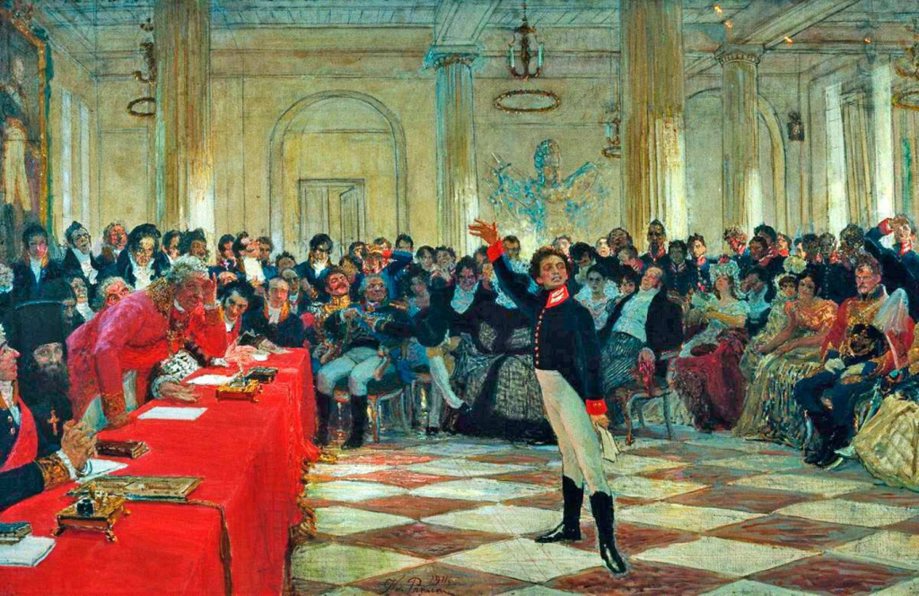

Илья Репин, «Пушкин на лицейском экзамене в Царском Селе 8 января 1815 года», 1911 г.

Важной особенностью экзаменов была их публичность, что давало мальчикам возможность показать себя высшему свету, но и накладывало ответственность. На экзамене юного Пушкина, например, присутствовал Гавриил Державин, который был так растроган, что хотел обнять пылкого мальчика. Ода «Воспоминания в Царском Селе» тогда прозвучала «с необыкновенным оживлением».

Атмосфера мужского — творческого, искреннего, лиричного и верного коллектива — сохранилась в сердцах выпускников до их смерти. Каждый год, 19 октября, в день основания лицея, они пообещали встречаться. А.С. Пушкин написал свое знаменитое стихотворение «Друзья мои, прекрасен наш союз!», находясь в ссылке, но всей душой присутствуя с празднующими друзьями. И даже последний оставшийся лицеист, Александр Горчаков — глава русского внешнеполитического ведомства при Александре II, последний канцлер Российской империи, исполнил свою клятву отмечать 19 октября, пережив всех товарищей.

Не о таком ли образовании мы мечтаем, представляя себе мужественных, но спокойных, верных слову и грамотных, всесторонне образованных и физически развитых мужчин? Или все это лишь красивая гравюра из прошлого?
Давыдова Ольга Руководитель направления цифровых коммуникаций, пишущий редактор
Источник: https://rosuchebnik.ru/material/izyashchestvo-i-muzhestvo-o-muzhskom-obrazovanii-v-xix-veke/?utm_campaign=news_february_2022_vypusk_3&utm_medium=email&utm_source=Sendsay

